

**โครงงานปลายภาค**

**วิชา โครงสร้างข้อมูล รหัสวิชา CPSC 231**



**จัดทำโดย**

**นางสาวกวินทรา ยะป๊อก**

**รหัสนิสิต 6108111008**

**คณะบริหารธุรกิจและรัฐประศาสนศาสตร์**

**สาขาวิทยาการคอมพิวเตอร์**

**เสนอ**

**ผศ.บุรินทร์ รุจจนพันธ์**

**มหาวิทยาลัยเนชั่นลำปาง ภาคการศึกษาที่ 2/2562**



**โครงงานปลายภาค**

**วิชา โครงสร้างข้อมูล รหัสวิชา CPSC 231**

**จัดทำโดย**

**นางสาวกวินทรา ยะป๊อก**

**รหัสนิสิต 6108111008**

**คณะบริหารธุรกิจและรัฐประศาสนศาสตร์**

**สาขาวิทยาการคอมพิวเตอร์**

**เสนอ**

**ผศ.บุรินทร์ รุจจนพันธ์**

**มหาวิทยาลัยเนชั่นลำปาง ภาคการศึกษาที่ 2/2562**

**ก**

**คำนำ**

โครงงาน Final Project เล่มนี้จัดทำเพื่อเป็นส่วนหนึ่งของรายวิชาโครงสร้างข้อมูล รหัสวิชา CPSC 231 จัดทำขึ้นเพื่อศึกษาเนื้อหาระดับเบื้องต้นของกรออกแบบโปรแกรมด้วยการนำอัลกอริทึมที่ดีมาใช้งาน และแนวคิดหลากหลายที่สามารถนำมาประยุกต์ใช้กับวิธีการออกแบบโปรแกรมที่เหมาะสมต่อไป การตั้งคำถาม คำตอบก็เป็นส่วนหนึ่งที่ช่วยในการกระบวนการคิดและการศึกษาข้อมูลของโครงสร้างข้อมูล ข้าพเจ้าหวังว่าโครงงาน Final Project เล่มนี้จะทำให้ทุกท่านที่มาอ่านได้ประโยชน์ไม่มากก็น้อย หากผิดพลาดประการใดข้าพเจ้าขออภัยมา ณ ที่นี้ด้วยค่ะ

ท้ายนี้ ขอขอบคุณ ผศ.บุรินทร์ รุจจนพันธุ์ ที่ได้กรุณาชี้แนะสาระที่เป็นประโยชน์ จนโครงงาน Final Project เล่มนี้เสร็จสมบูรณ์

จัดทำโดย

นางสาวกวินทรา ยะป๊อก

**ข**

**สารบัญ**

**เรื่อง หน้า**

คำนำ ก

สารบัญ ข

**คำถามบทที่ 6** 1-2

คำตอบบทที่ 6 3-9

สรุปท้ายบทที่ 6 10

**คำถามบทที่ 7** 11

คำตอบบทที่ 7 12-17

สรุปท้ายบทที่ 7 18

**คำถามบทที่** **8** 19

คำตอบบทที่ 8 20-25

สรุปท้ายบทที่ 8 26

**คำถามบทที่ 9** 27

คำตอบบทที่ 9 28-33

สรุปท้ายบทที่ 9 34

**คำถามบทที่ 10** 35

คำตอบบทที่ 10 36-41

สรุปท้ายบทที่ 10 42

บรรณานุกรม ค

**1**

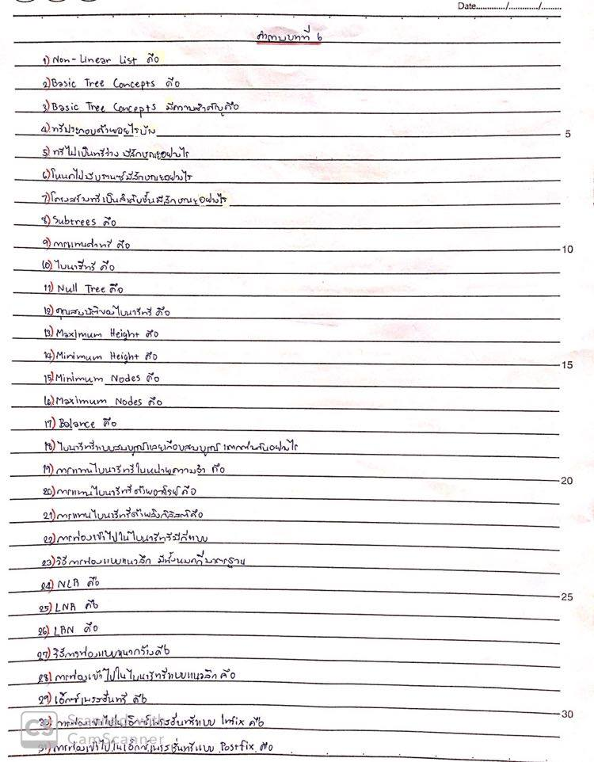

**2**

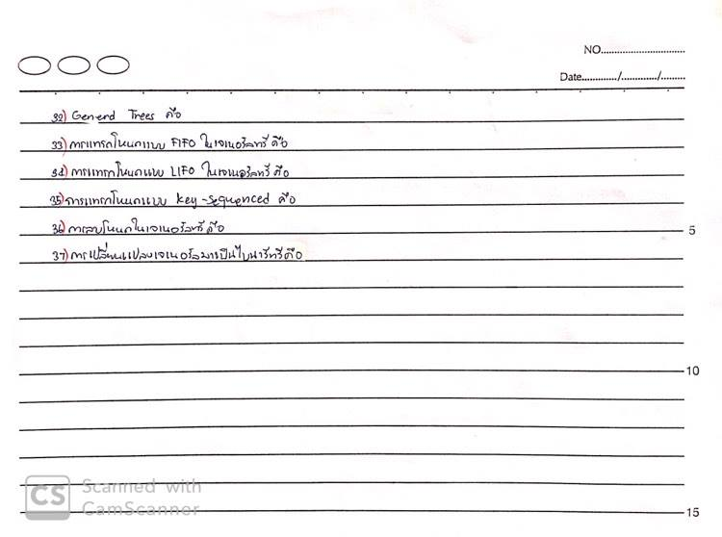

**3**

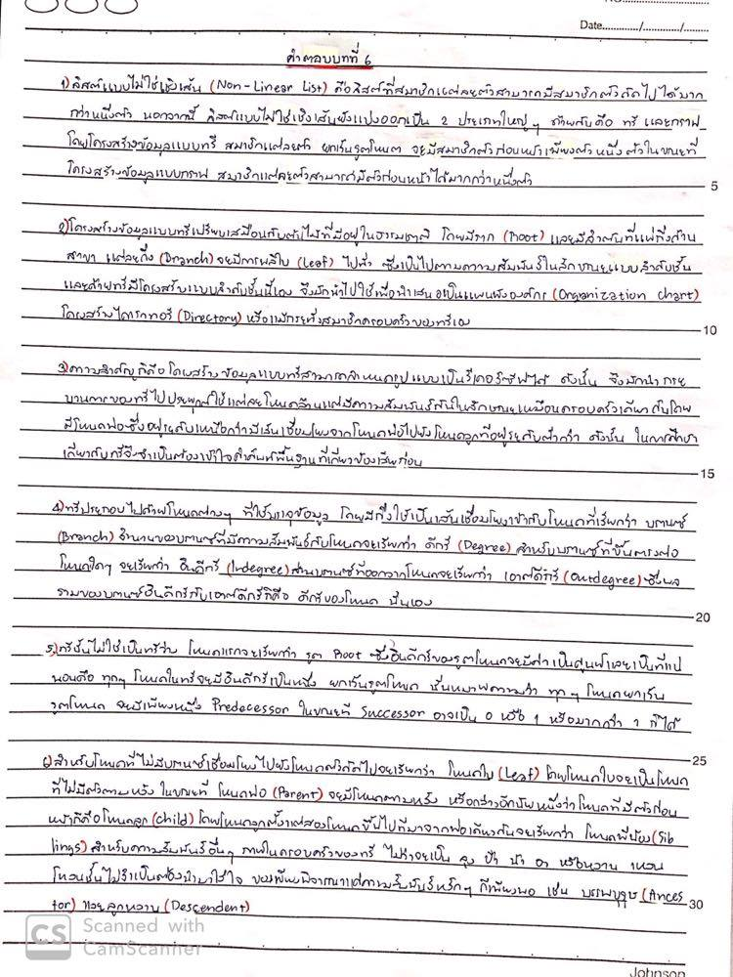

**4**

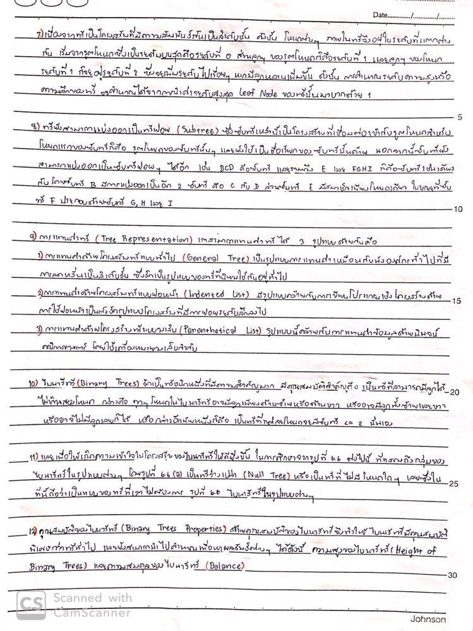

**5**

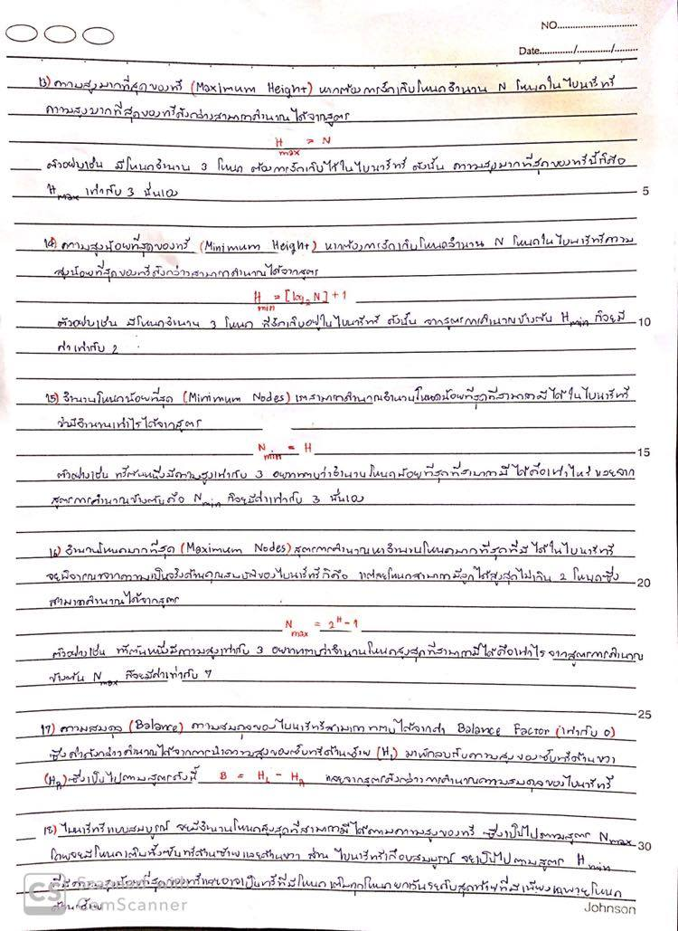

**6**

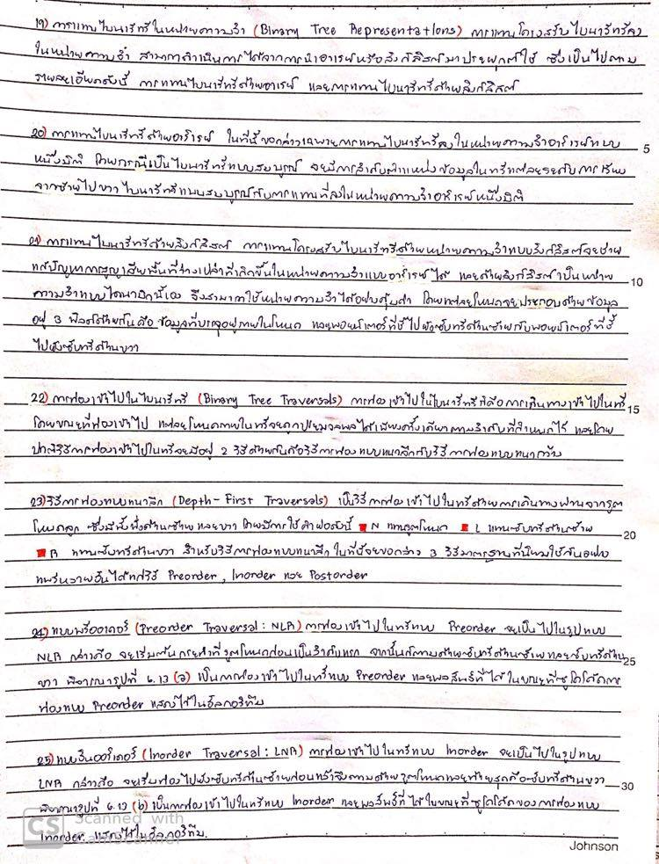

**7**

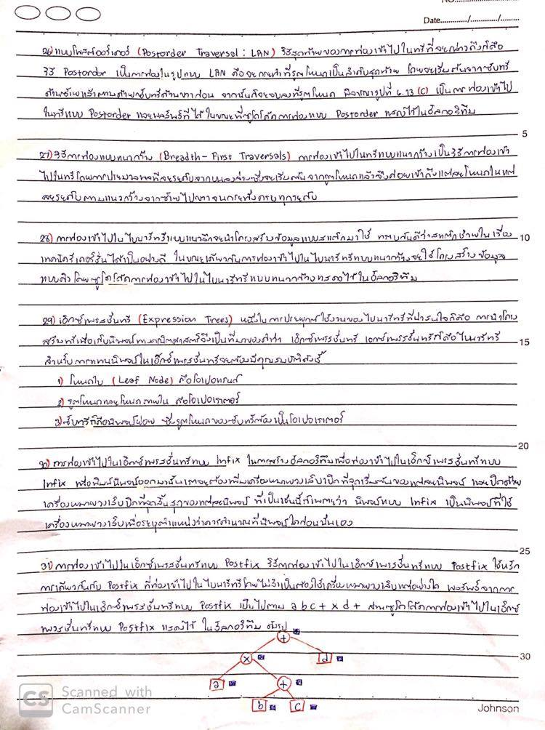

**8**

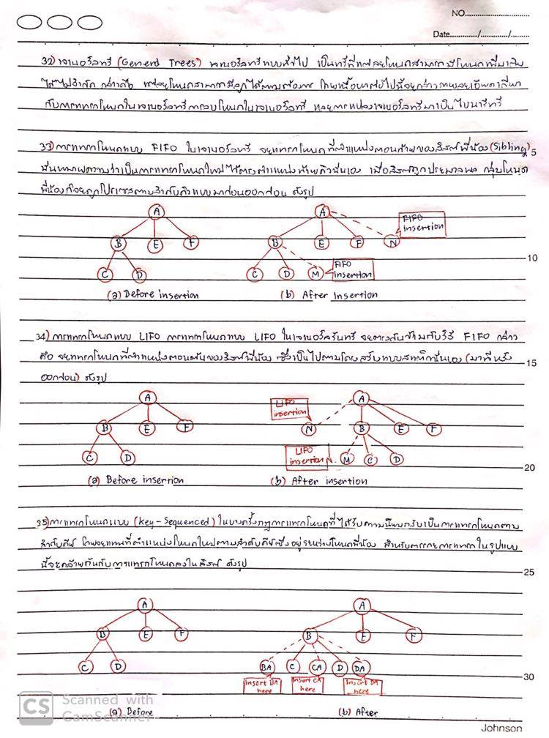

**9**

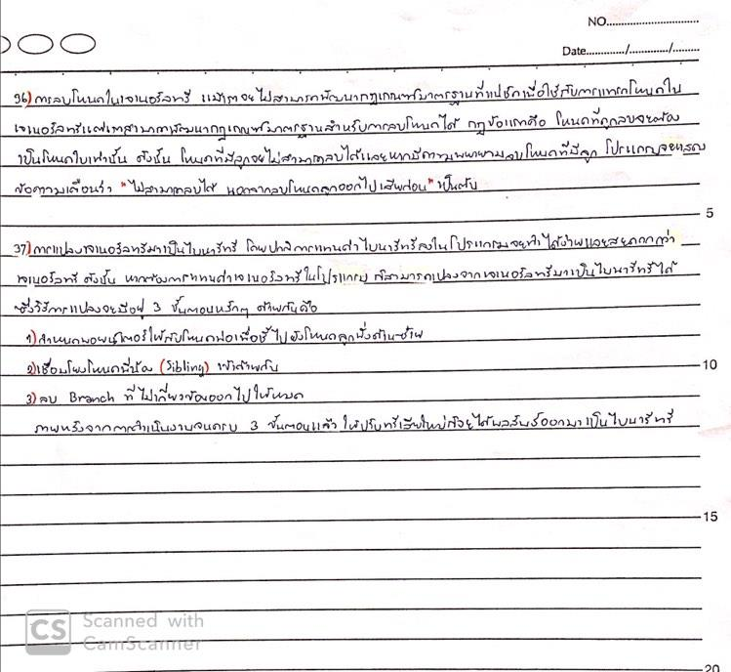

**10**

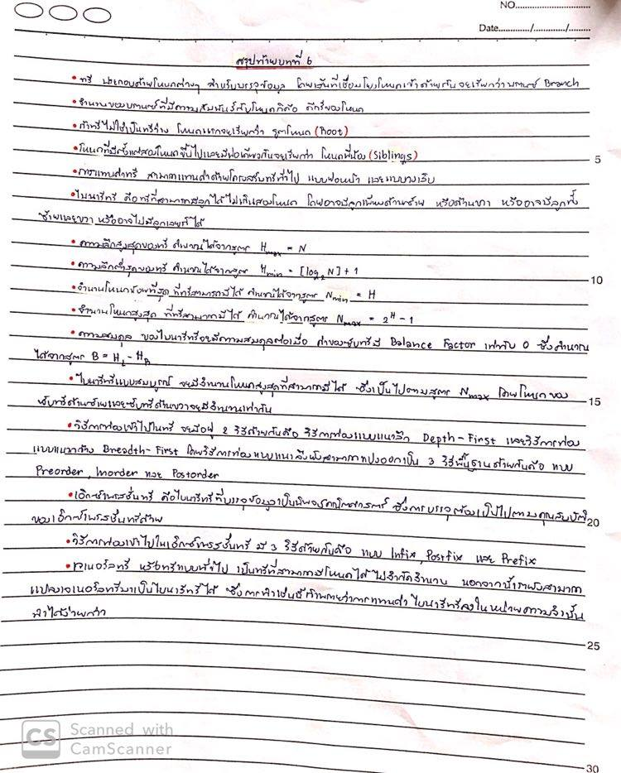

**11**

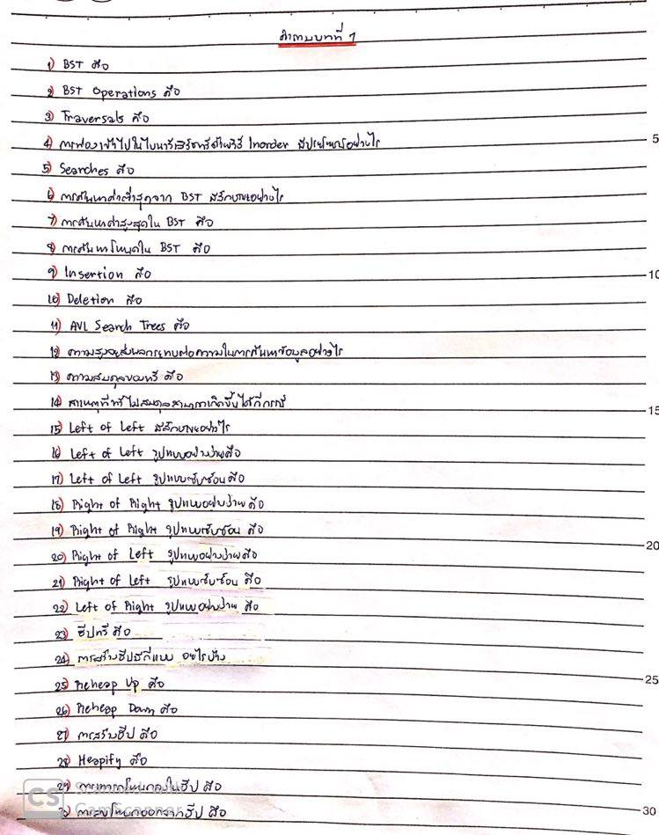

**12**

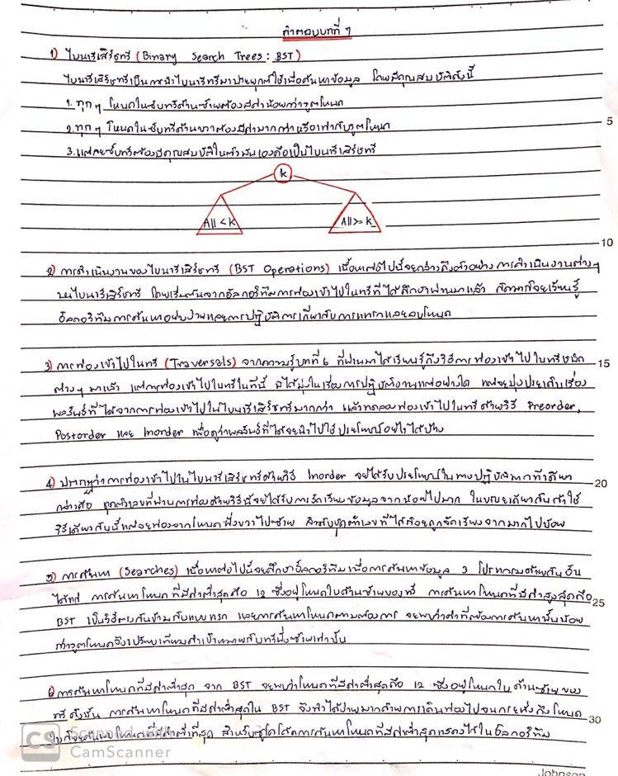

**13**

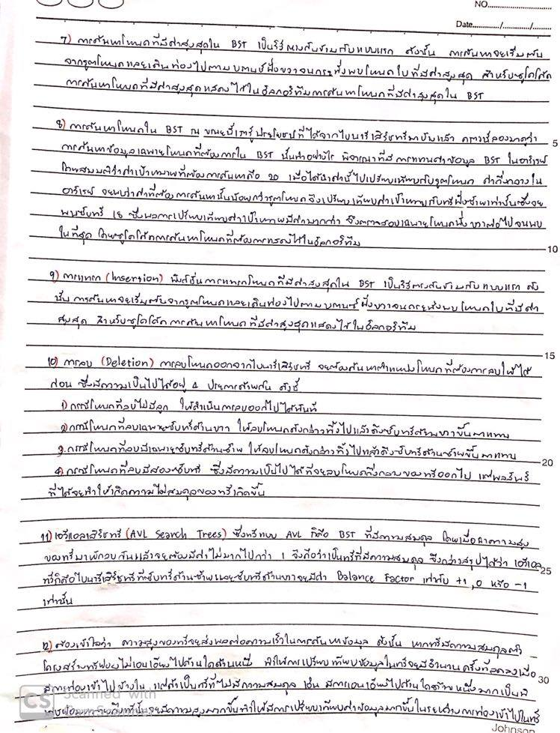

**14**

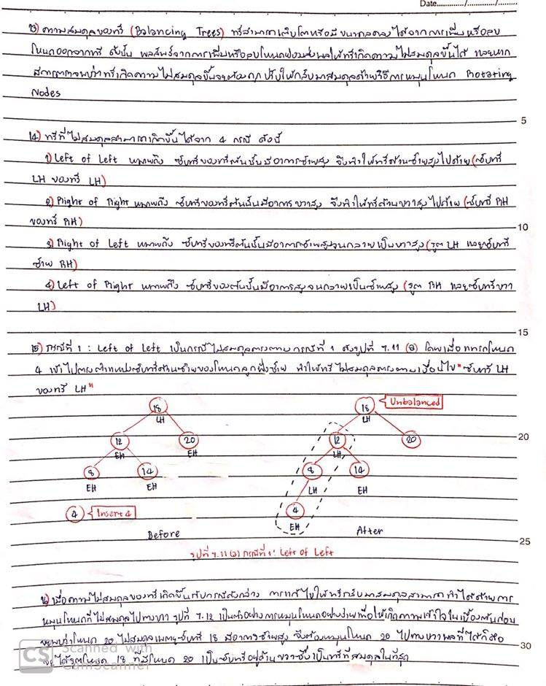

**15**

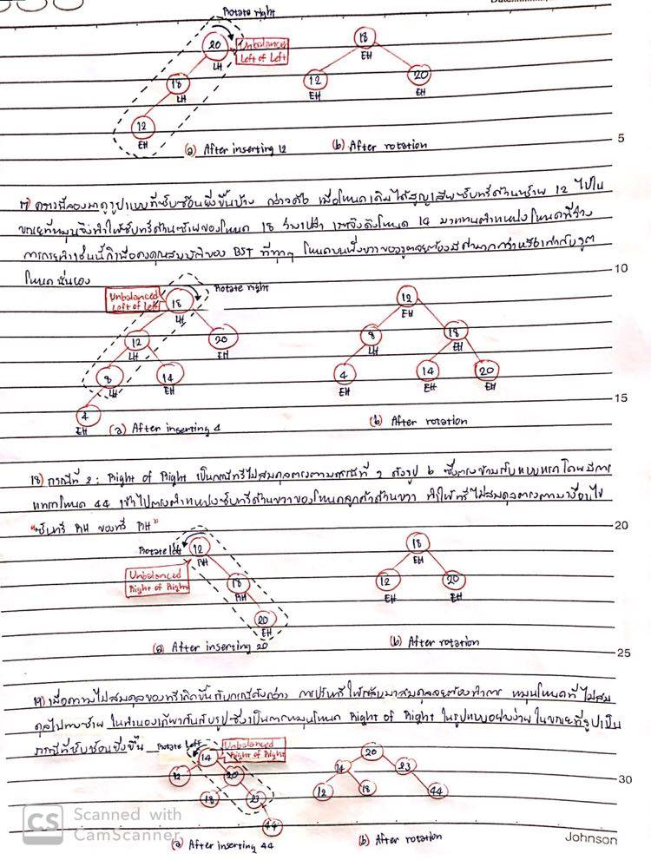

**16**

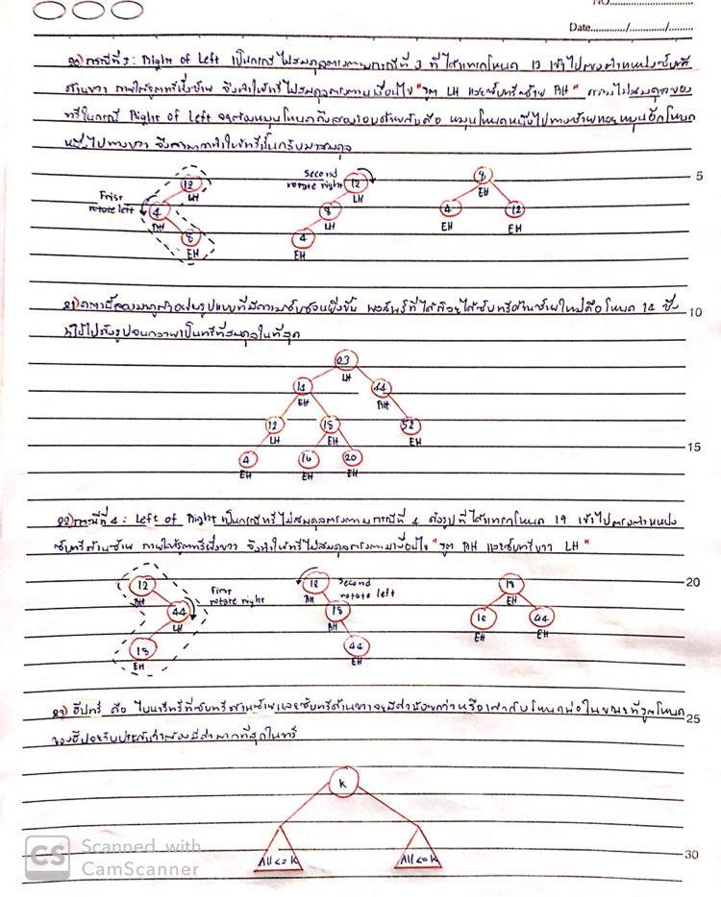

**17**

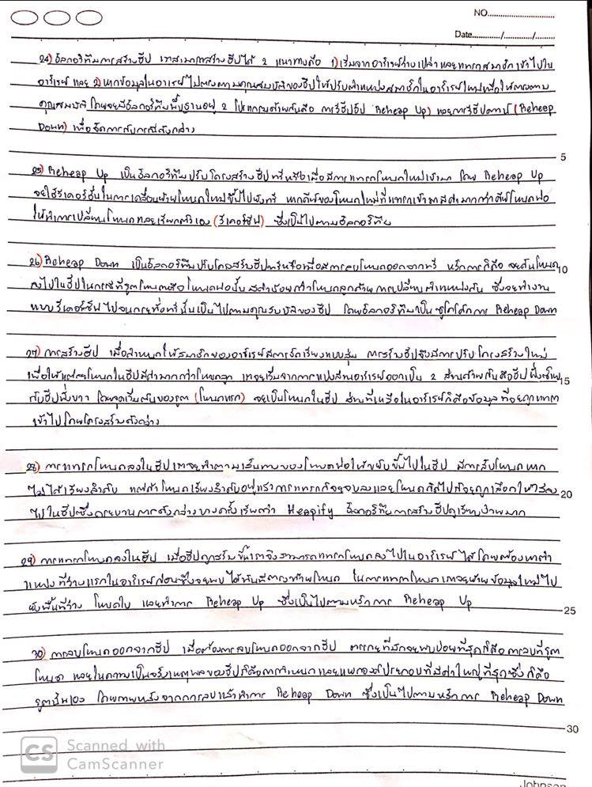

**18**

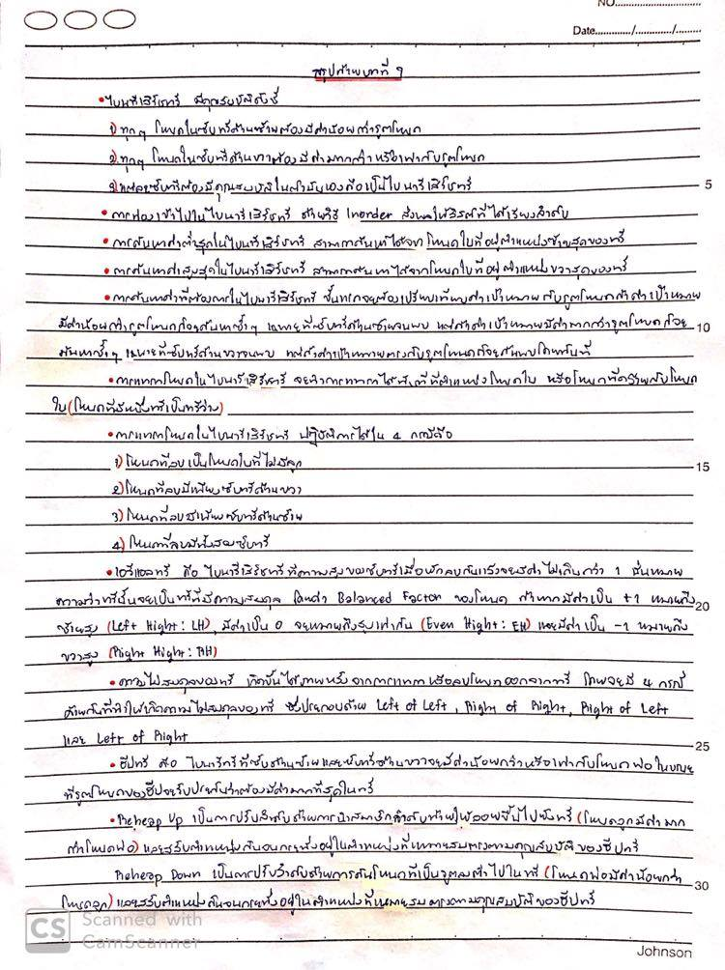

**19**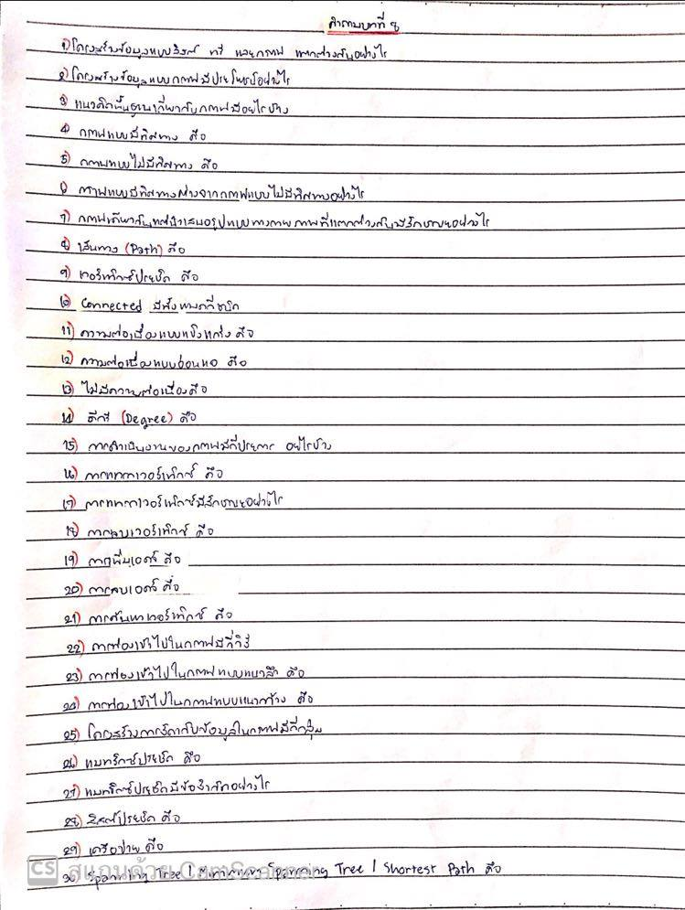

**20**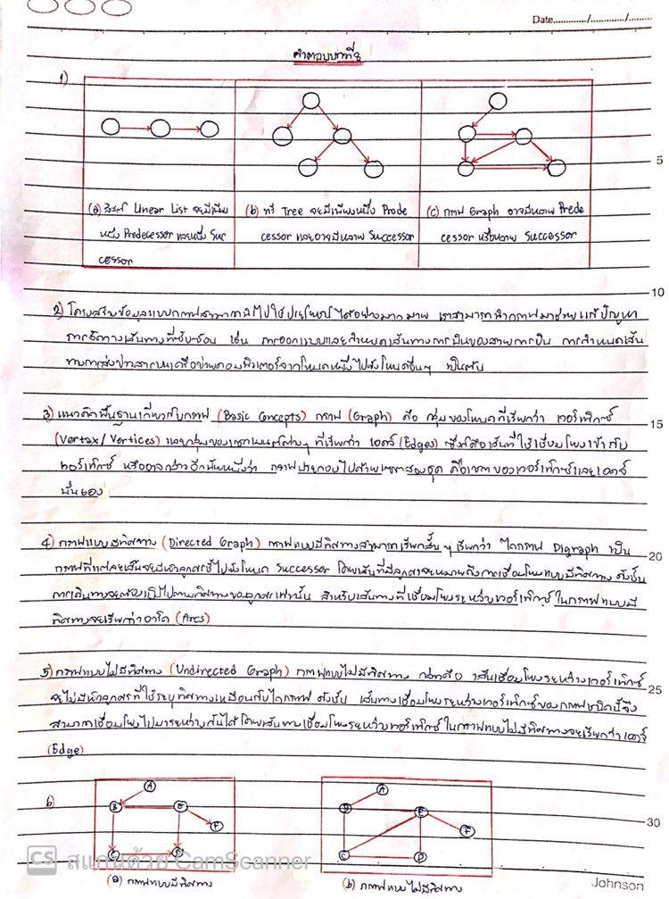

**21**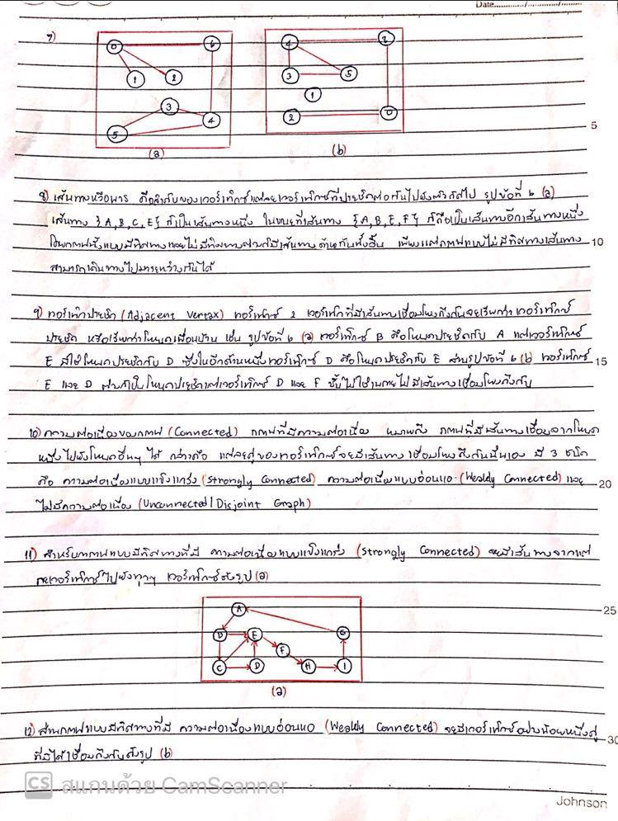

**22**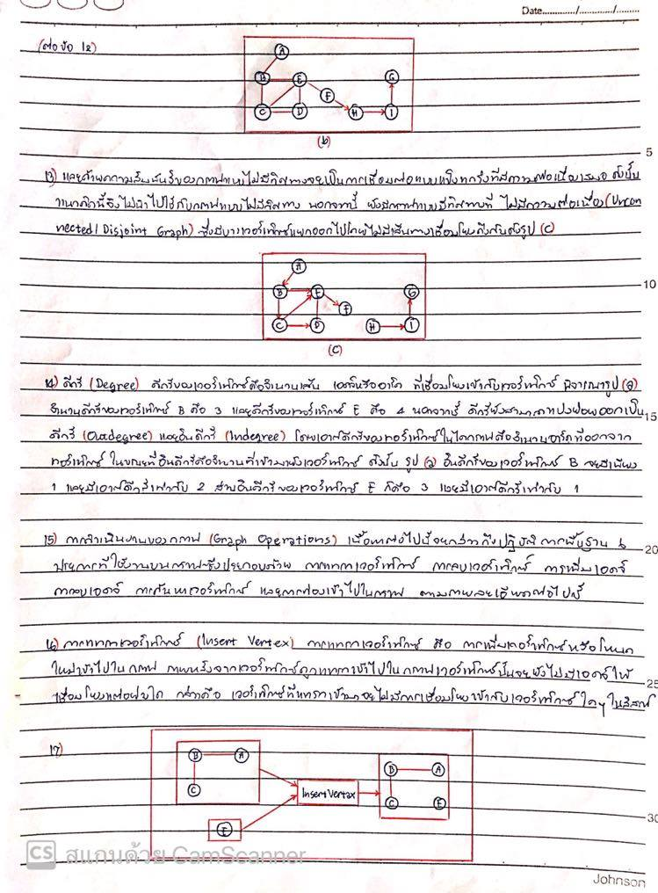

**23**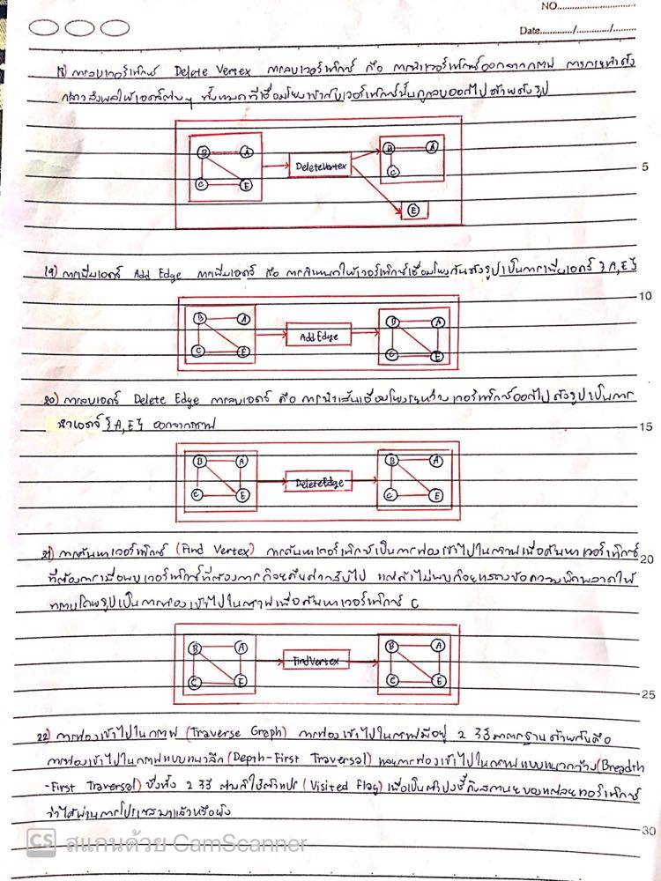

**24**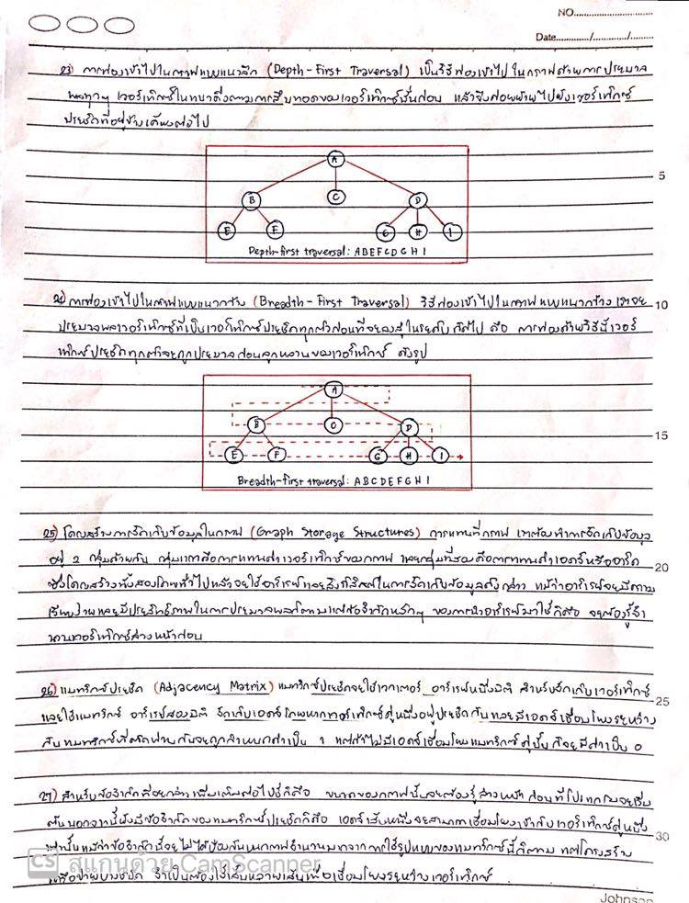

**25**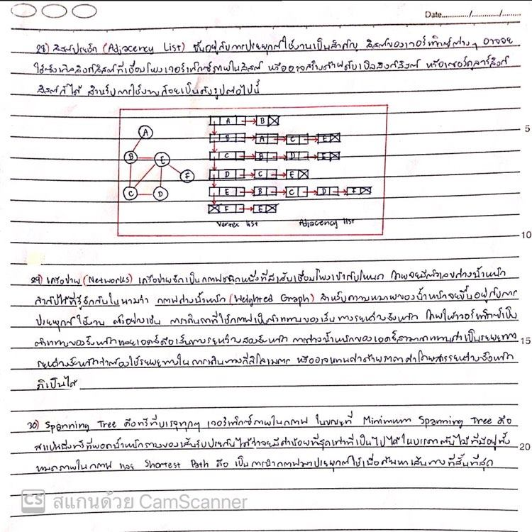

**26**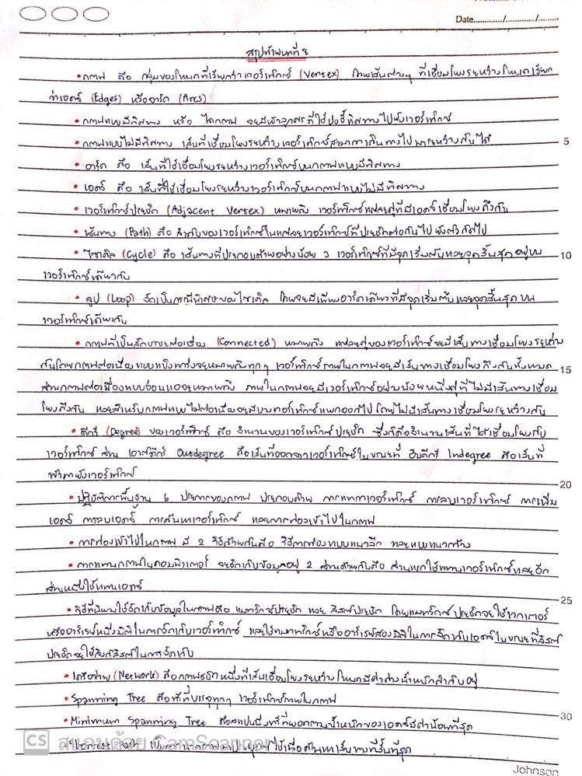

**27**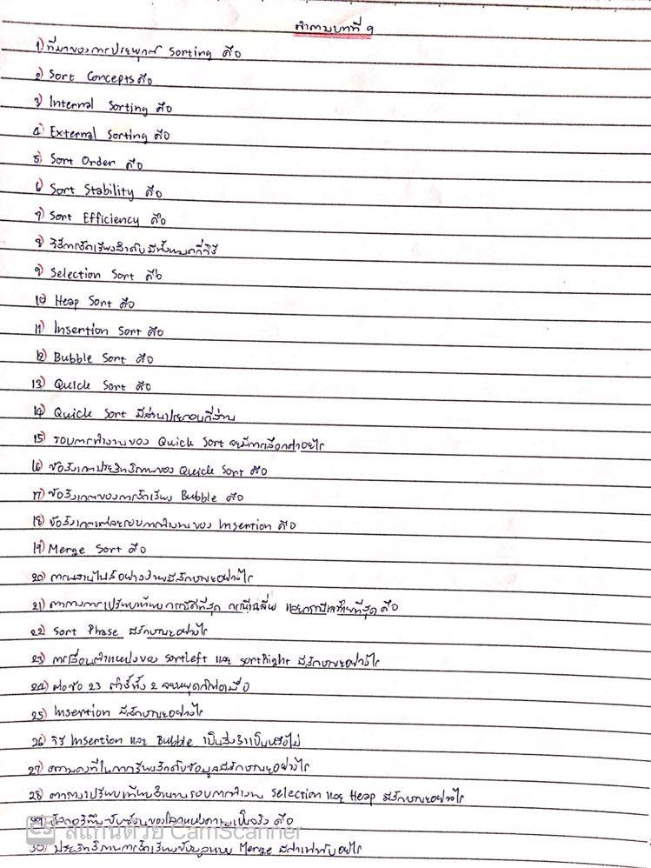

**28**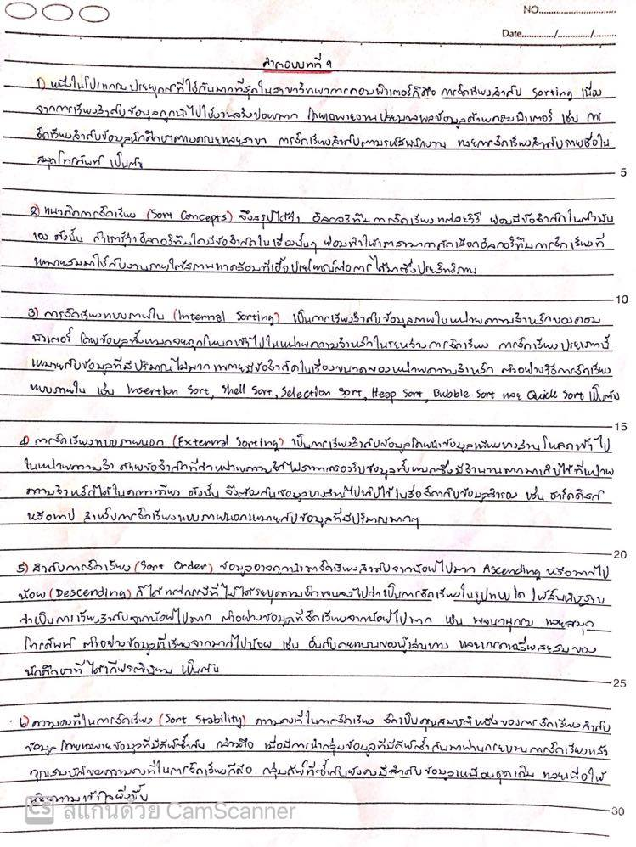

**29**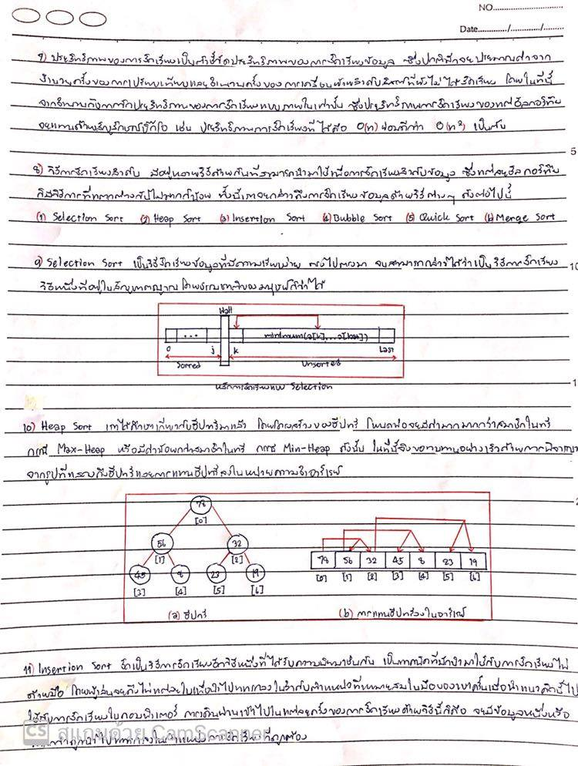

**30**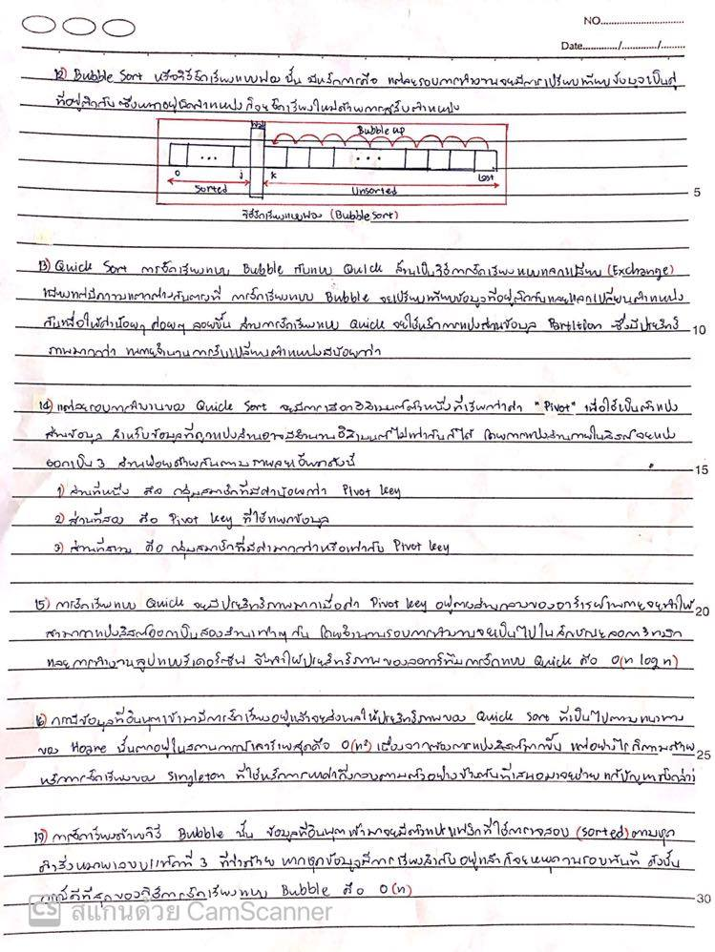

**31**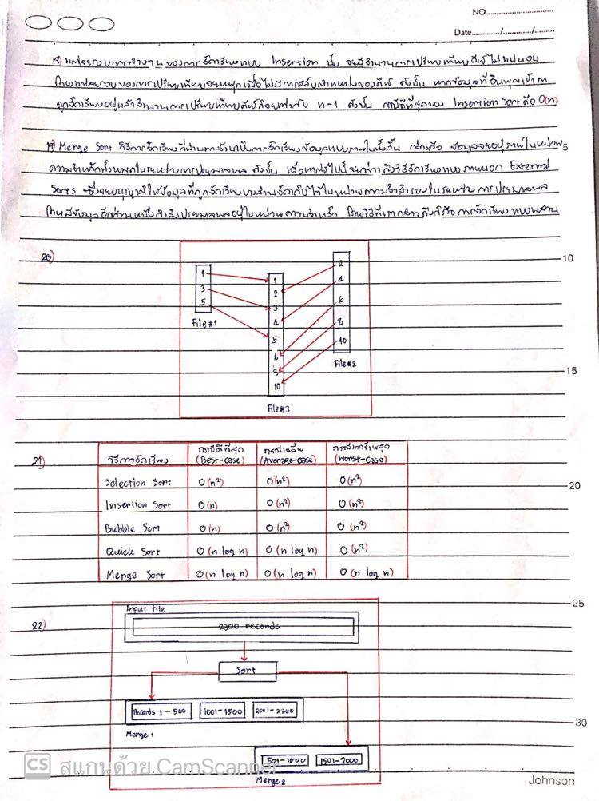

**32**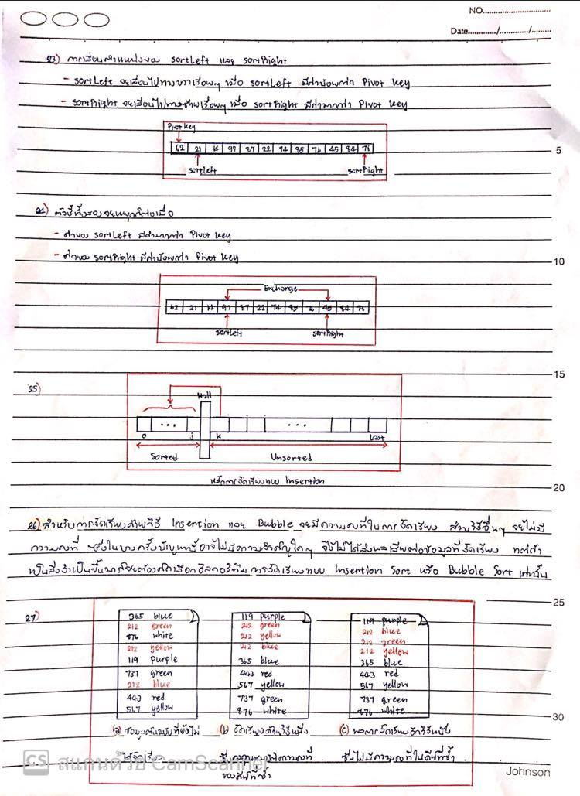

**33**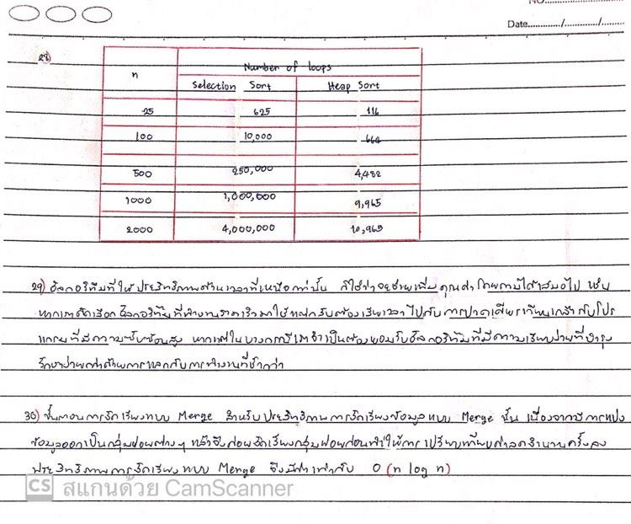

**34**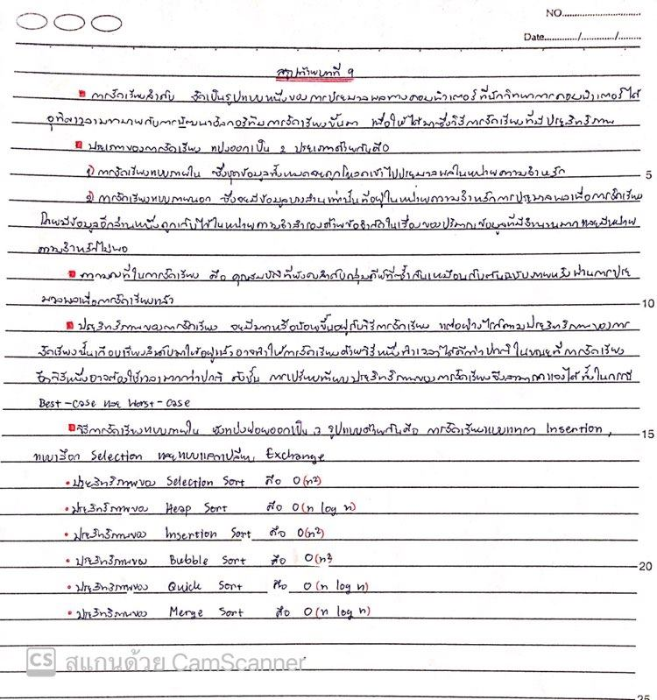

**35**

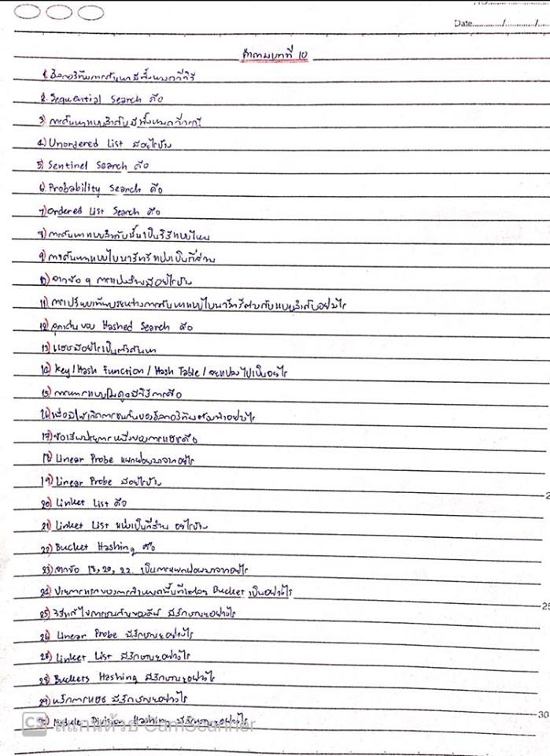

**36**

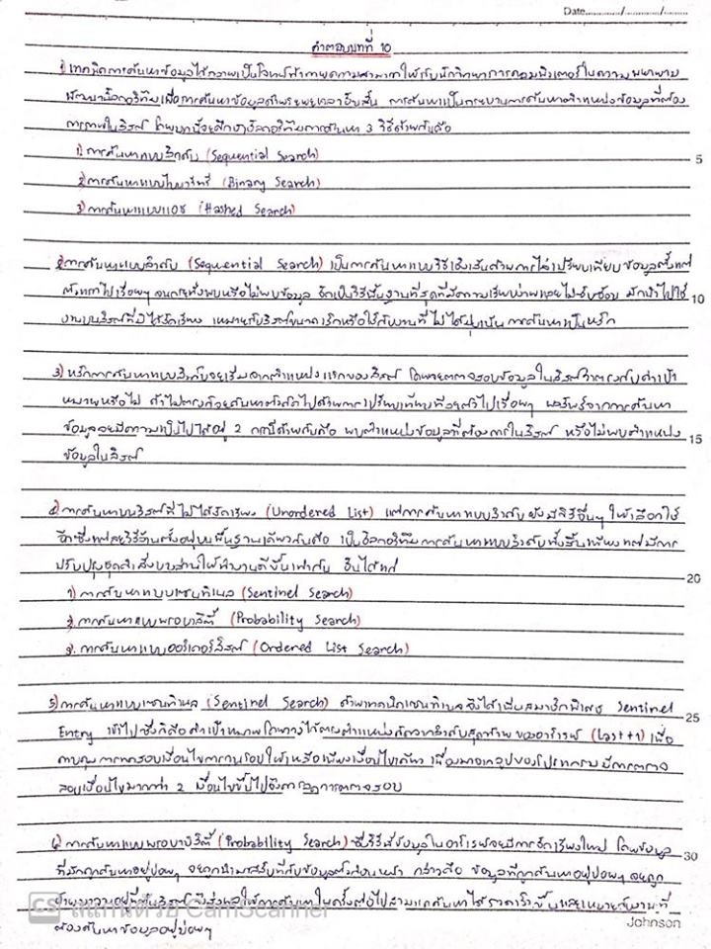

**37**

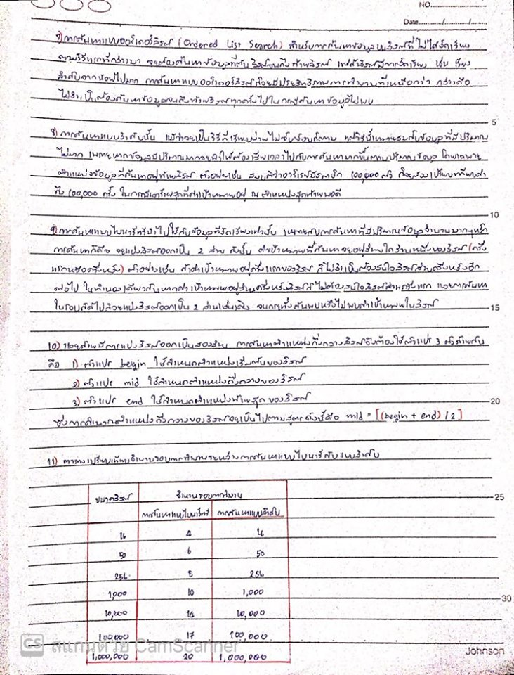

**38**

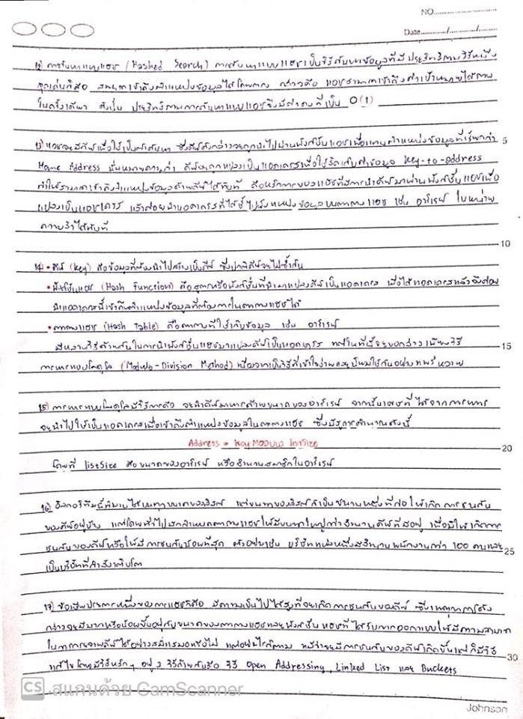

**39**

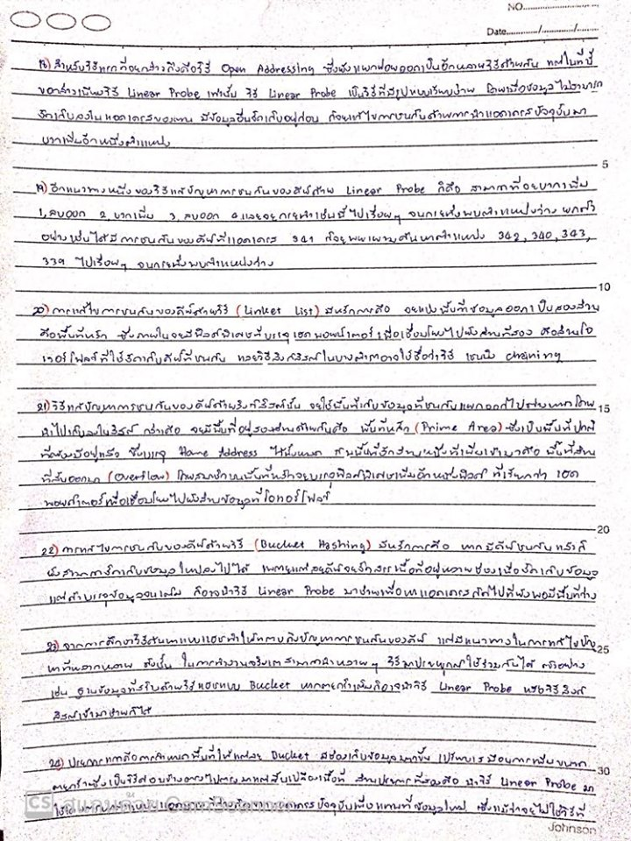

**40**

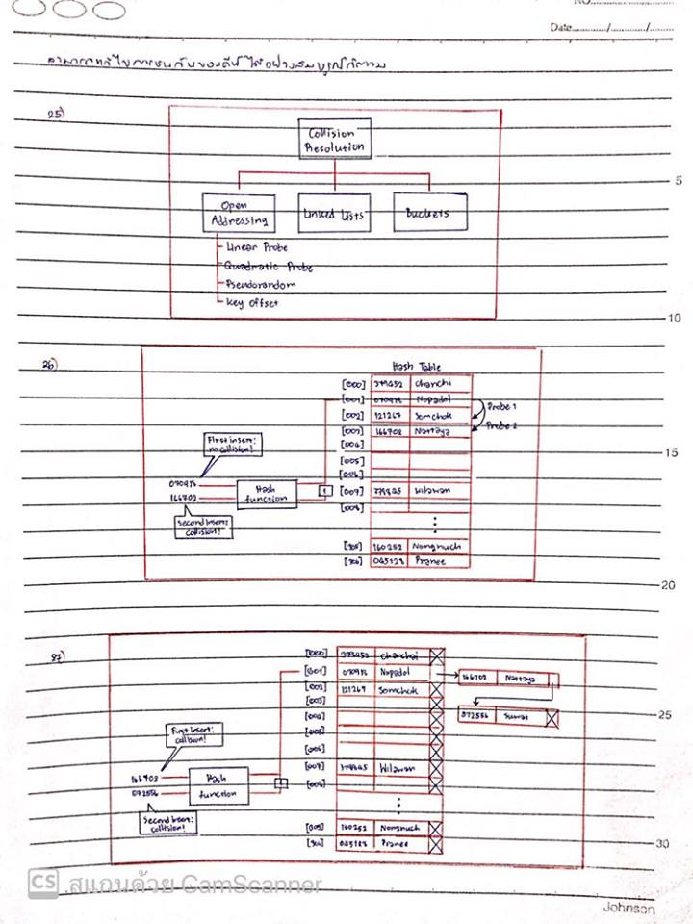

**41**

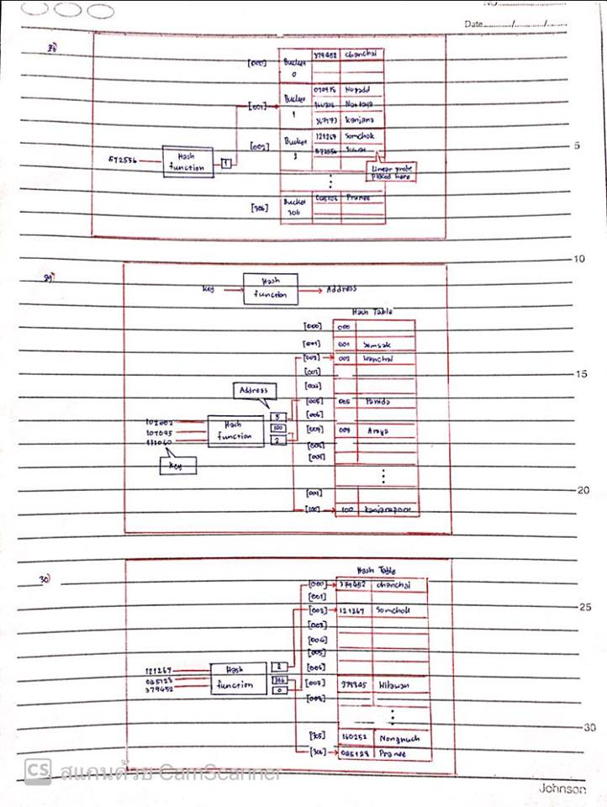

**42**

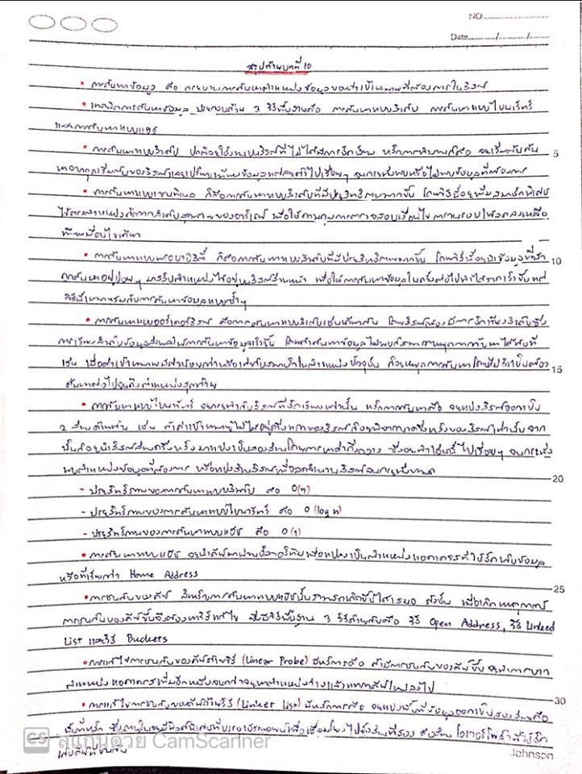

**ค**

**บรรณานุกรม**

**ข้อมูลทางบรรณานุกรมของหอสมุดแห่งชาติ**

โอภาส เอี่ยมสิริวงศ์.

โครงสร้างข้อมูล (Data Structures) เพื่อการออกแบบโปรแกรมคอมพิวเตอร์ (ฉบับปรับปรุง). –กรุงเทพ : ซีเอ็ดยูเคชั่น, 2559. 448 หน้า

1. โครงสร้างข้อมูล (คอมพิวเตอร์). 0. ชื่อเรื่อง.

005.73

ISBN : 978-616-08-2163-1